
Производственно-торговая группа ЮНИТЕКС
111024, г. Москва, шоссе Энтузиастов, 17

(095) 785-47-00
http://www.unitex.ru
info@unitex.ru
pr@unitex.ru
Москва, 16 августа 2004 г.

Утром мебель, вечером — офис
Простой способ сократить затраты при обустройстве нового офиса на 15-20%

Статья

Буквально 10 лет назад понятий «офис» или, тем более, «бизнес-центр» в России не существовало в принципе, а служебные помещения предприятий и служб делились в лучшем случае на кабинеты, узкие коридоры и столовую. Сегодня все иначе.
Журнал «Секрет фирмы» посвятил этому вопросу один из материалов раздела «Коммерческая недвижимость» (Журнал «СФ», №27, 2004 г.). Специалисты ЮНИТЕКС прокомментировали «офисную ситуацию» с позиции: полноценный офис — это не только статус здания, в котором он располагается, но и, во многом, мебель, которой он оборудован. Потому подход к обустройству офиса имеет по-настоящему важное значение.
Итак, современный офис — это не просто здание, разделенное на этажи, холлы, комнаты, кабинеты, классы. Офис — это сложная инфраструктура, где всё предельно функционально и эстетично. Где всё, в том числе мебель, — способ достижения целей компании. В таких офисах мебель выполняет не только свои привычные практичные функциональные задачи (речь о мебели для персонала), но и служит представительским интересам компании (оборудование зоны ресепшн, переговорных комнат, кабинетов руководителя).
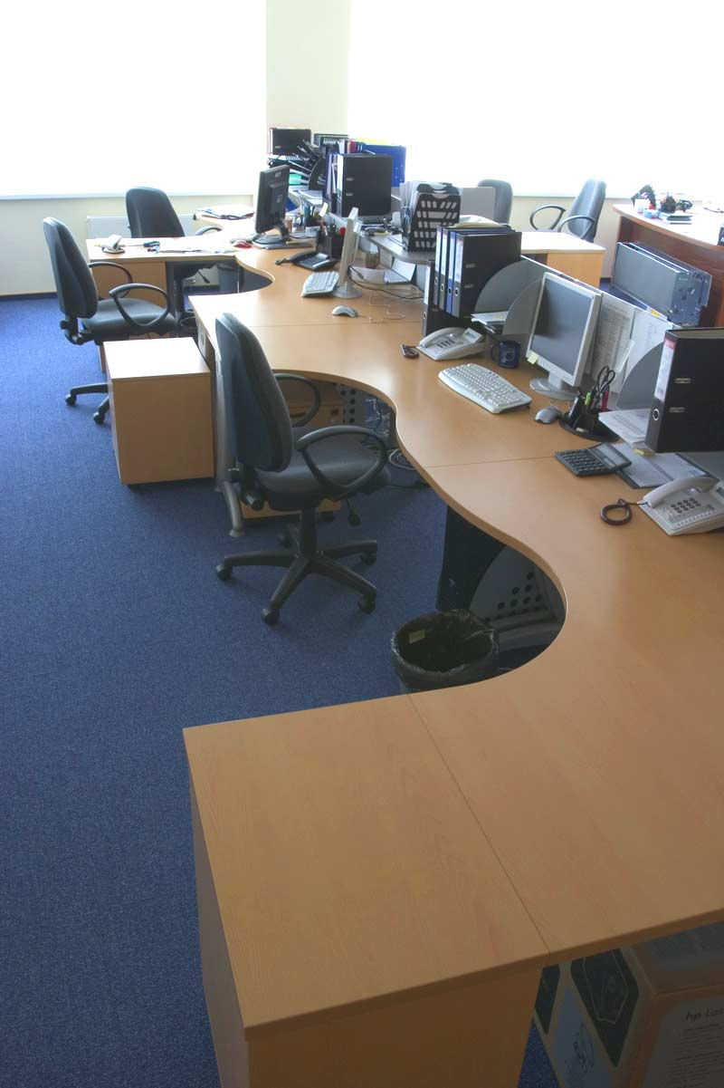
Офисное помещение бизнес-центра «Башня-2000»
И чем сложнее структура, тем более обдуманный подход требуется к ее организации. На каждом этапе. При разработке дизайн-проекта офиса учитывается расположение коммуникаций, планировка, освещенность помещения в разное время суток. Под некоторые особенности «готового офиса» (углы, колонны, или лепнину на потолке) зачастую приходится подстраиваться в ущерб общей идее. И хотя профессиональные дизайнеры компании справятся даже с самым сложным интерьером, думать о том, какая мебель будет задавать тон в новом офисе и какого цвета жалюзи больше подойдут столешницам и цвету стен рациональнее всего на стадии его (офиса) строительства и проектировки непосредственно помещений. Именно это доказал анализ наиболее крупных проектов ЮНИТЕКС.
Выбранная заказчиком мебель изготавливается или поставляется в то время, когда в офисе еще идут отделочные работы. Тем самым снижается и ряд дальнейших издержек: мебель попадает к заказчику минуя склад, дизайнеры не подстраиваются под готовую «ситуацию», не перекрашивают стены, не меняют ковролин, а в соответствии со вкусами и требованиями заказчика разрабатывают комплексное решение по обустройству. Так заказчик экономит свое время, а его денежные затраты снижаются на 15-20%.
Один из наиболее показательных дизайн-проектов ЮНИТЕКС — «Башня-2000» (комплекс Москва-Сити), обустройством нескольких этажей которого занимались специалисты ЮНИТЕКС. На площади более 1000 кв. м. дизайнеры функционально и грамотно расположили более сотни рабочих мест, которые отлично вписаны в офисное пространство. Офис выдержан в едином стиле (ресепшн, мебель для персонала, переговорные комнаты и зоны отдыха), обыгран каждый элемент интерьера, в том числе — потрясающий вид из окон!
Поэтому, покупая новый офис, не спешите ломать или строить в нем новые стены и красить потолок. Обратитесь в профессиональную мебельную компанию, менеджеры и дизайнеры которой подберут для вас мебель и аксессуары, разработают колористику и предложат самые интересные и современные решения организации именно вашего офисного пространства, сэкономив при этом ваши средства.

Производственно-торговая группа ЮНИТЕКС — компания, входящая в число лидеров по продаже мебели для офиса в России. Основана в 1992 г. Компания обладает производственными ресурсами для выпуска офисной и мягкой мебели, сетью салонов продаж в Москве, регионах России и странах СНГ.
Сайт в интернете: http://www.unitex.ru

«Секрет фирмы» — деловой журнал о том, как эффективно и с наименьшими потерями управлять компанией, ситуацией, конкурентами, рынком и бизнесом. Периодичность выхода: еженедельно. Тираж — 40200 экз.
Сайт в интернете: http://www.sf-online.ru

Контактные лица: | коммерческий директор ТПГ ЮНИТЕКС  Алексей Александрович ВЫШКВАРКО  Тел.: (095) 785-47-00  E-mail: info@unitex.ru
советник по связям с общественностью ТПГ ЮНИТЕКС
Елена Викторовна СКОПИНЦЕВА
Тел.: (095) 785-47-16
E-mail: pr@unitex.ru

